经济常识
Day3：常见效应

【学习重点】常见效应的定义，常考事例与效应的对应
【建议用时】30分钟以内
【重要考点导图梳理】
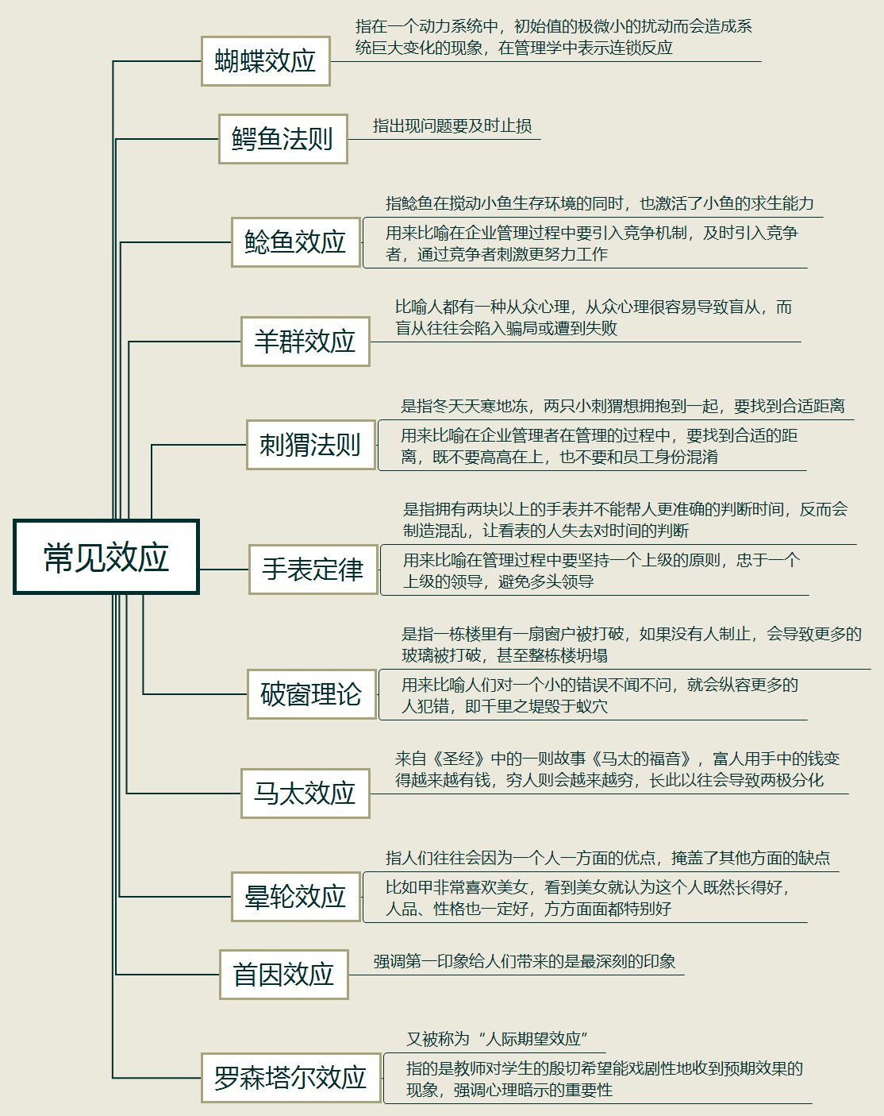

【填空练习】
1. 是指在一个动力系统中，初始值的极微小的扰动而会造成系统巨大变化的现象。
2. 是指出现问题要及时止损。
3. 是指鲶鱼在搅动小鱼生存环境的同时，也激活了小鱼的求生能力。用来比喻在企业管理过程中要引入竞争机制，通过竞争者刺激员工更努力工作而不是安逸享受。
5. 是指冬天天寒地冻，两只小刺猬想要拥抱到一起，需要找到合适的距离。告诉我们，企业管理者在管理的过程中，要找到合适的距离，既不要高高在上，也不要和员工身份混淆。
9. 是指人们往往会因为一个人一方面的优点，掩盖了其他方面的缺点。
（答案见思维导图，请回归导图比对记忆）
【快速判断】
1.羊群效应是比喻人都有一种从众心理，从众心理很容易导致盲从，而盲从往往会陷入骗局或遭到失败。
2.手表定律告诉我们，管理过程中要坚持一个上级的原则，忠于一个上级的领导，避免多头领导。
3.破窗理论告诉我们，人们对一个小的错误不闻不问，就会纵容更多的人犯错，即千里之堤毁于蚁穴。
4.马太效应指富人用手中的钱变得越来越有钱，穷人则会越来越穷，长此以往会导致两极分化。
5.晕轮效应强调第一印象给人们带来的是最深刻的印象。
6.罗森塔尔效应指的是教师对学生的殷切希望能戏剧性地收到预期效果的现象，强调心理暗示的重要性。
（答案：1.正确；2.正确；3.正确；4.正确；5.错误；6.正确。温故知新，强化记忆，具体错误在何处，请回归导图认真比对哦！）

